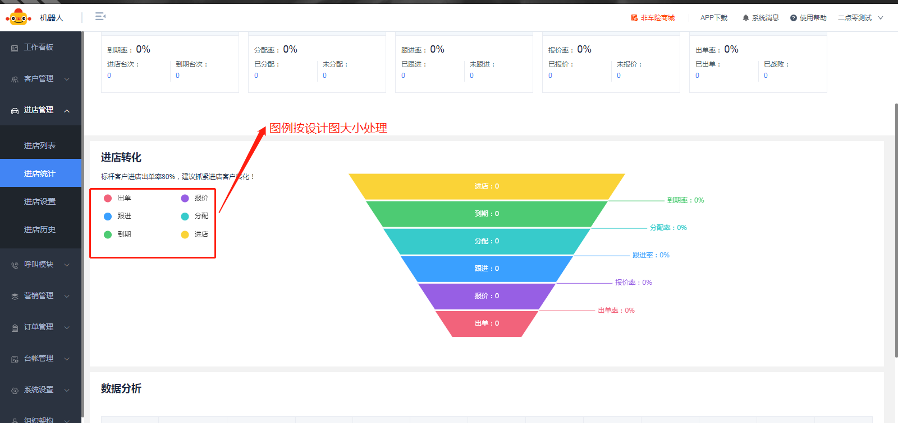

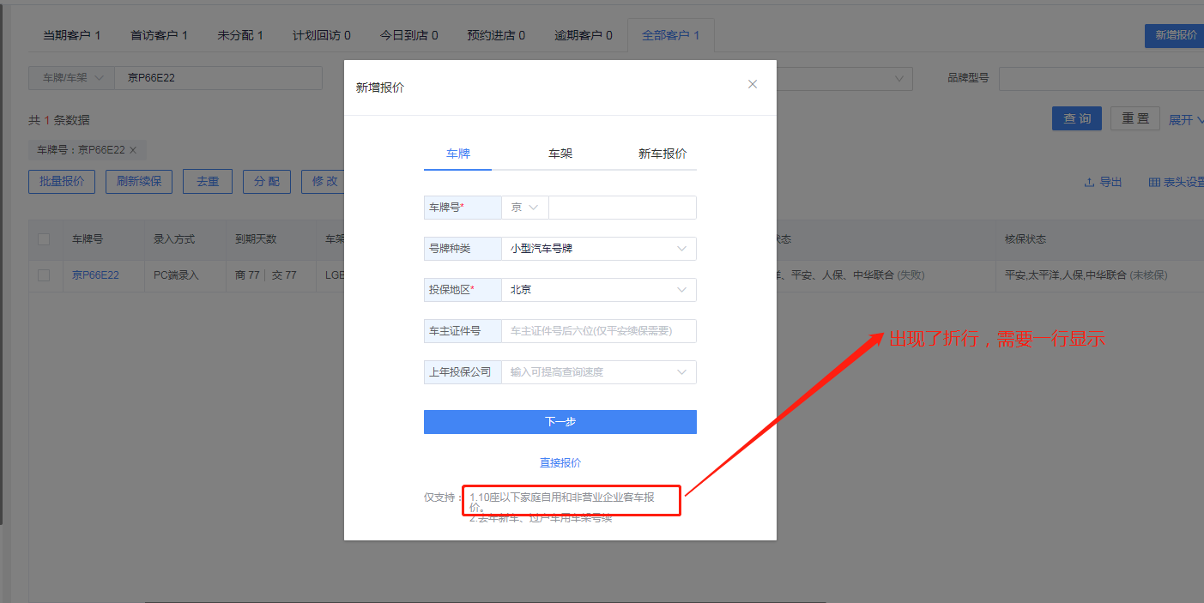

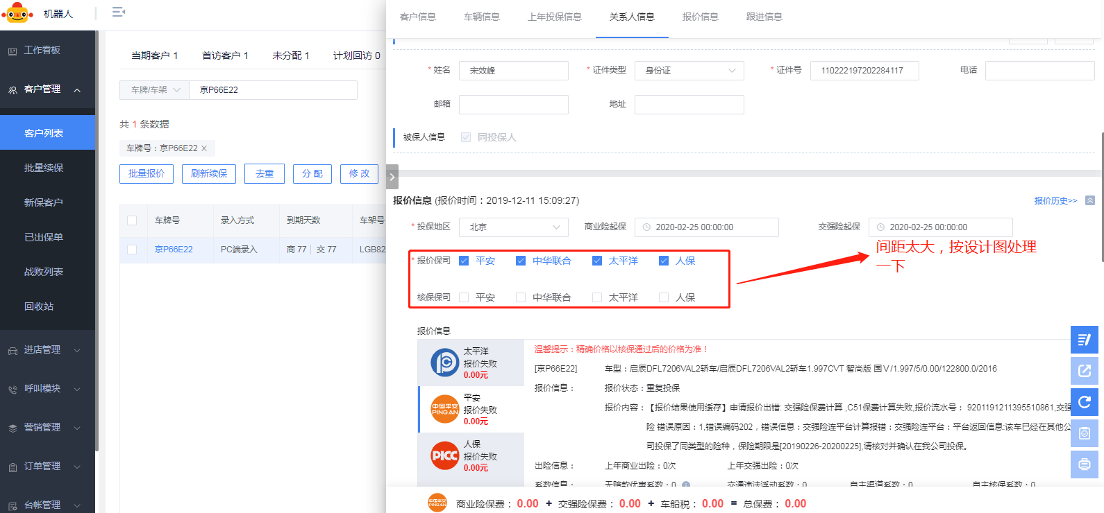

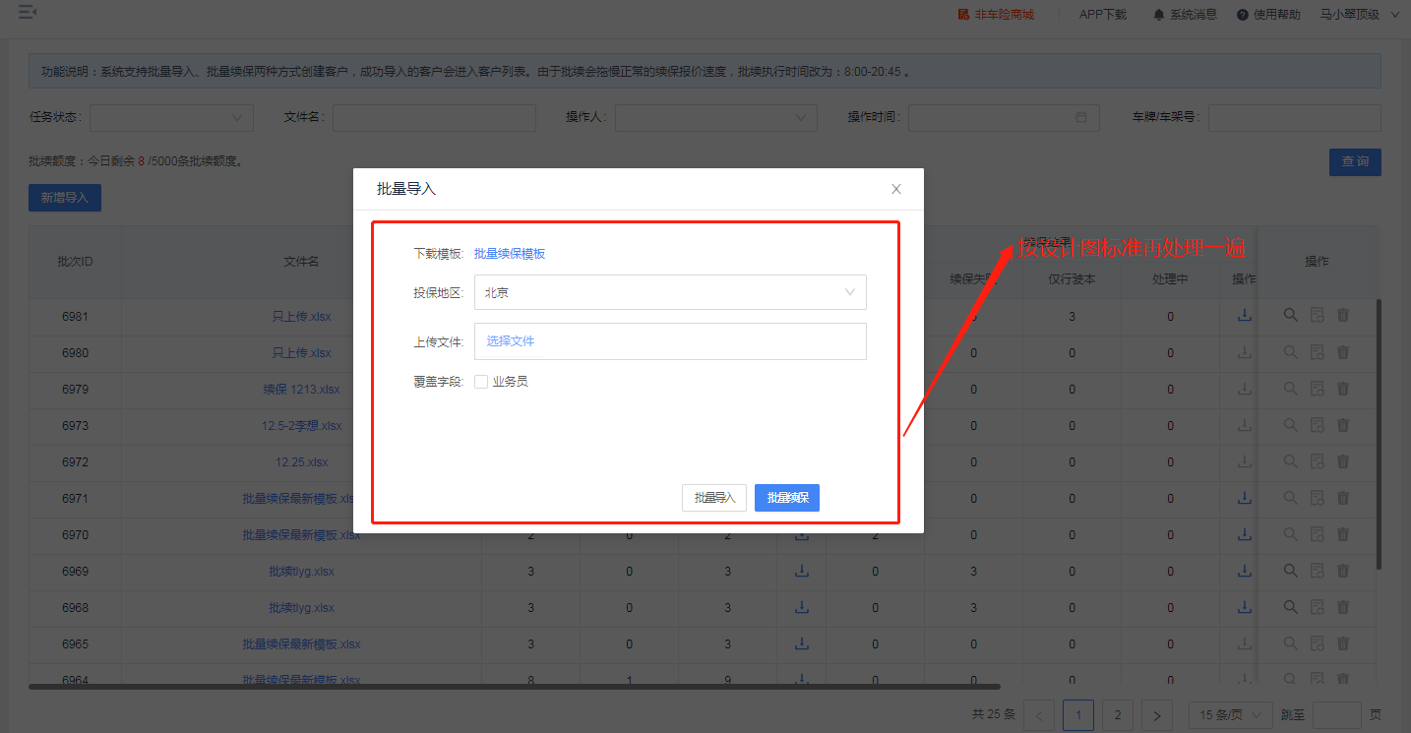

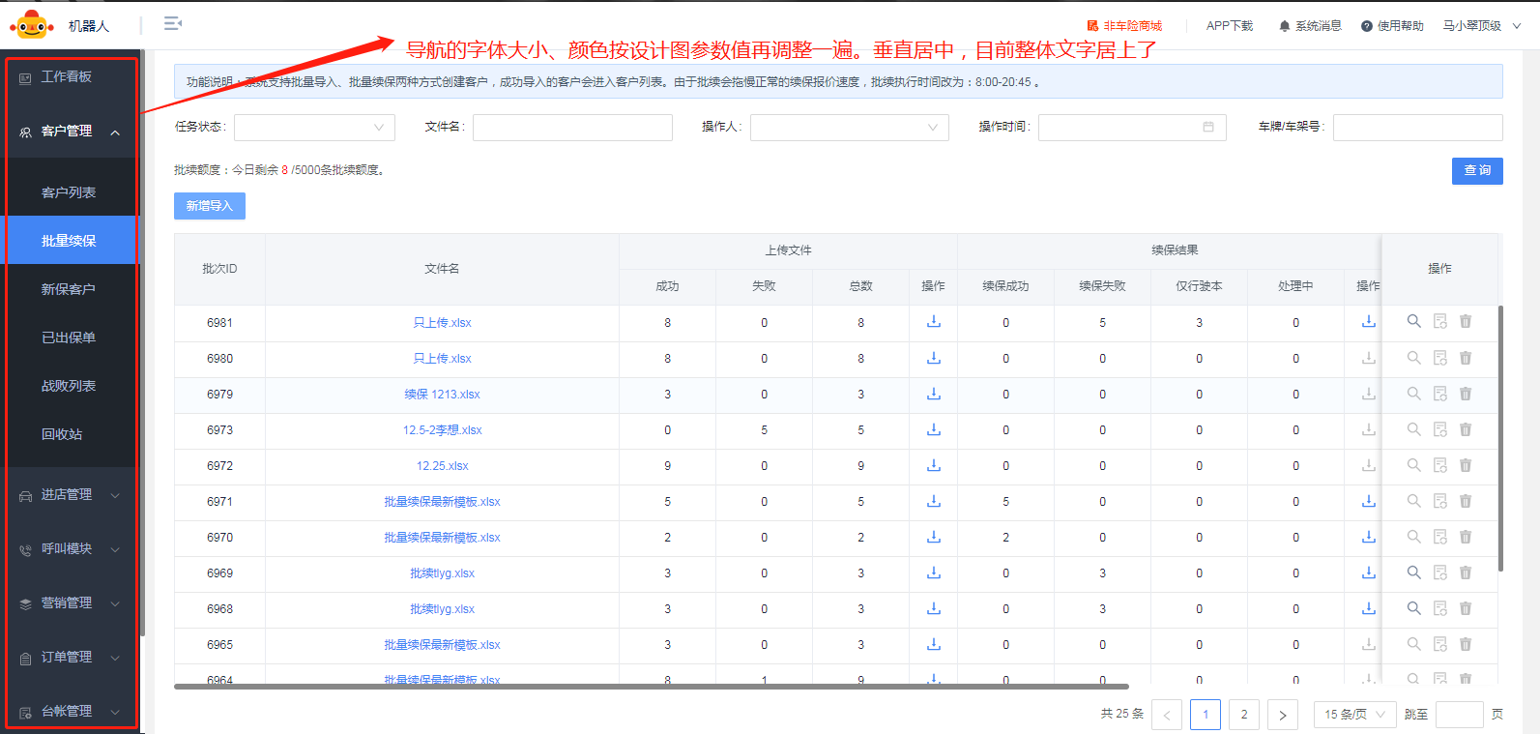

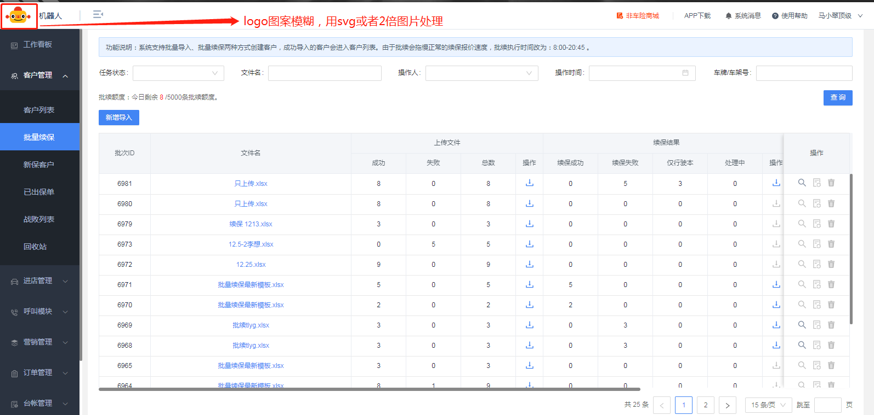

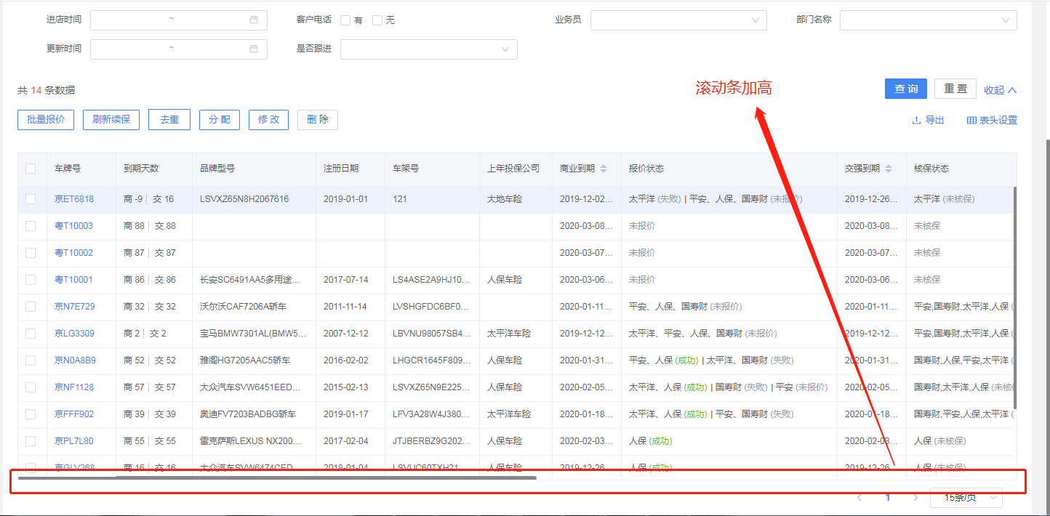

其他全局性问题：

替换ant design Table 为 Element Table。统一使用一行显示的方式处理（先从简单的table入手）

包含模块：

批量续保（简单） - 已计划

通话记录（简单）- 已计划

坐席管理（简单）- 已计划

短信营销（简单）- 已计划

抓单进度（简单）- 已计划

跟进设置（简单）- 已计划

出单员设置（简单）- 已计划

采集设备（简单）- 已计划

2019年12月16日

渠道设置 - 已计划

用户管理 - 已计划

台账列表 - 已计划

进店列表 - 已计划

进店历史 - 已计划

新保客户 - 已计划

已出保单 - 已计划

战败列表 - 已计划

回收站 - 已计划

日期控件统一